KONDISI FORAMINIFERA BENTIK SEBAGAI BIOINDIKATOR PADA EKOSISTEM TERUMBU KARANG DI KAWASAN KONSERVASI PERAIRAN PESISIR TIMUR PULAU WEH, SABANG
Maria Ulfah^{1*} Avifah Zahra^{1,2} Chitra Ocatvina² Muthia Ramadhaniaty¹ dan Khairunnisa¹

Program Studi Ilmu Kelautan Fakultas Kelautan Dan Perikanan Universitas Syiah Kuala Darussalam, Banda Aceh 23111, Indonesia.
Ocean Diving Club. Fakultas Kelautan dan Perikanan USK, Darussalam, Banda Aceh 23111.
¹E-mail: mariaulfah@usk.ac.id

Abstract
The Condition of Benthic Foraminifera as Bioindicators in Coral Reef Ecosystems in The Eastern Coastal Waters Conservation Area of Weh Island, Sabang
The East Coast Marine Conservation Area of Pulau Weh, Sabang (KKP PTPW) holds a lot of potential natural wealth. One of them is foraminifera which lives in coral reef sediments. Foraminifera are a group of single-celled organisms that can foram shells from their own bodies. This research aims to determine the type, abudance anda relationship of benthic foraminifera eith coral reefs and determine the condition of the coral reef ecosystem. This research was carried out from July to Sptember 2023 using a purposive sampling method, where benthic foraminifera samples were taken using a corer with five repetitions at one station and coral reef data was collected using the Point Intercept (PIT) method. The results of resecrh on benthic foraminifera found 33 families, 33 genera and 31 species with an average abudance of 1089 ind/m² and average coral reef cover of 56,66% in the high category. Foraminifera have a very cose relationship with coral reefs, which is why foraminifera can be used as associates on coral reefs.
Keywords: Foraminifera, Coral Reefs, Abudance
ABSTRAK
Kawasan Konservasi Perairan Pesisir Timur Pulau Weh, (KKP PTPW) sabang, menyimpan banyak potensi kekayaan alam. Salah satu nya Foraminifera yang hidup pada sedimen terumbu karang. Foraminifera merupakan sekelompok organisme bersel tunggal yang dapat membentuk cangkang dari tubuh nya sendiri. Penelitian ini bertujuan untuk mengetahui jenis, kelimpahan serta hubungan foraminifera bentik dengan terumbu karang dan mengetahui kondisi ekosistem terumbu karang. Penelitian ini dilaksanakan pada bulan Juli sampai dengan September 2023 dengan metode purposive sampling, dimana pengambilan sampel foraminifera bentik menggunakan corer (Pipa Paralon) dengan lima kali pengulangan dalam satu stasiun dan pengambilan data terumbu karang dengan metode Point Intercept Transect (PIT). Hasil penelitian foraminifera bentik ditemukan sebanyak 33 family, 33 genus dan 31 spesies dengan kelimpahan rata-rata 1089 ind/m² dan rata-rata tutupan terumbu karang 56,66% dengan kategori tinggi. Foraminifera mempunyai hubungan sangat dekat pada terumbu karang yang dimana foraminifera bisa dijadikan sebagai asosiasi pada terumbu karang.

Kata Kunci: Foraminifera, Terumbu Karang, Kelimpahan.

PENDAHULUAN
Pulau Weh terletak di ujung barat Indonesia yang berhadapan langsung dengan Selat Malaka dan bertetangga secara langsung dengan Malaysia, Thailand dan India (Anhar et al., 2020). Kawasan Konservasi Perairan Pesisir Timur Pulau Weh (KKP PTPW) berada dibagian Timur Pulau Weh dengan panjang garis pantai ±15,8 km, terbentang dari Pantai Paradiso hingga ke Ujung Seuke. Berdasarkan Keputusan Menteri Kelautan dan Perikanan Republik Indonesia No.57 / KEPMEN – KP/2013, kawasan tersebut sudah ditetapkan menjadi Kawasan Konservasi Perairan sebagai Suaka Alam Perairan dengan luas area 3.207,98 Ha. Pada perairan Pulau Weh menurut penelitian Nurdin dan Silalahi, (2013) menunjukkan hasil kelimpahan foraminifera bentik yaitu yang sangat dominan pada spesies Ammonia tepida (47%) dibandingkan dengan spesies lain.
Foraminifera adalah sekelompok organisme bersel tunggal yang mampu membentuk cangkang dari zat tubuhnya sendiri. Cangkangnya terbuat dari komponen dan struktur yang bervariasi (Natsir, 2010). Foraminifera mempunyai kaki semu dan tingkat keanekaragaman yang tinggi (Silmiah et all.,2013). Keberadaan foraminifera terancam dalam ekosistem tertentu, dimana foraminifera sering di konsumsi oleh berbagai organisme yang tidak selektif termasuk predator selektif (Barik et al., 2022). Manfaat dari foraminifera adalah sebagai bioindikator yang berpotensi untuk mengetahui berbagai perubahan lingkungan, (Gustiani dan Ilahude, 2012). Foraminifera bentik berperan sebagai produsen CaCO₃ yang merupakan salah satu elemen pembentuk terumbu karang sehingga dapat dijadikan sebagai bioindikator perairan terumbu karang. Tutupan terumbu karang di KKP PTPW menunjukkan kondisi ekologi yang lebih baik di mana kondisi terumbu karang berada pada kategori baik sedangkan di luar kawasan Konservasi berada pada kategori sedang (Hastuty et al., 2014).
Penelitian Oriana et al. (2017) menunjukkan kelimpahan foraminifera bentik pada perairan pulau Tegal, Kabupaten Pesawaran Provinsi Lampung adalah sebanyak 655 ind/g. Penelitian Toruan et al. (2013) menunjukkan bahwa pada Kepulauan Seribu terdapat sebanyak 179 spesies dari 53 genera. Penelitian serupa juga telah dilakukan oleh Husna et al. (2017) menunjukkan bahwa kelimpahan foraminifera bentik pada perairan pantai Lamreh, Aceh Besar ditemukan spesies foraminifera tertinggi yaitu spesies Spiroloculina sp. dengan kelimpahan 339,70 ind/m² (15,75%) dan Spriloculina hyalina sebanyak 305,73 ind/m² (14,17%) pada kawasan terumbu karang.
Penelitian ini penting dilakukan untuk melihat keberadaan foraminifera terhadap kondisi ekosistem terumbu karang. Foraminifera berasosiasi kuat dengan terumbu karang dan penelitian ini belum pernah dilakukan sehingga perlu pemantauan foraminifera terhadap kondisi ekosistem terumbu karang di Kawasan Konservasi Perairan Pesisir Timur Pulau Weh, Sabang.
MATERI DAN METODE
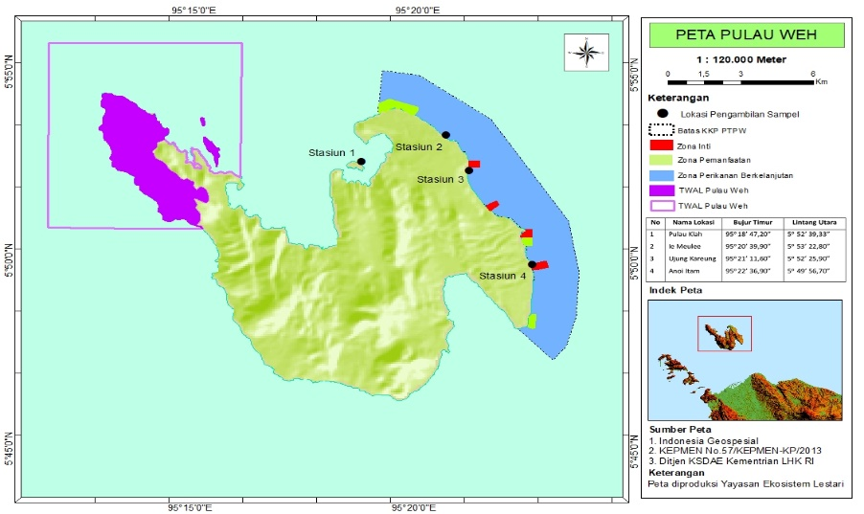
Kajian dilakukan pada bulan Juli sampai dengan September 2023 bertempat di Kawasan Konservasi Perairan Pesisir Timur Pulau Weh, Kota Sabang, Provinsi Aceh. Pengambilan sampel lokasi dibagi menjadi 4 stasiun yaitu satu stasiun di luar Kawasan Konservasi Perairan Pesisir Timur Pulau Weh di pulau Klah (95⁰18’47.20” BT, dan 5⁰52’39.33” LU) dan tiga stasiun di dalam Kawasan Konservasi Perairan Pesisir Timur Pulau Weh di perairan Ie Meulee (95⁰20’39.90” BT, dan 5⁰53’22.80” LU), stasiun kedua di perairan Ujung Kareung (95⁰21’11.60” BT, dan 5⁰52’25.90” LU) dan stasiun keempat di perairan Benteng Anoe Itam (95⁰22’36.90” BT, dan 5⁰49’56.70” LU) (Gambar 1).
Gambar 1. Peta Lokasi Penelitian
Pengambilan sampel foraminifera bentik dilakukan dengan menggunakan metode purposive sampling. Sampel foraminifera bentik dilakukan dengan pengambilan sedimen permukaan dasar perairan dengan kedalaman dari permukaan sampai 2 cm dibawah permukaan sedimen (Hallock et al., 2003). Sampel foraminifera dilakukan dengan corer berupa pipa paralon berdiameter 10 cm dengan tinggi 5 cm. Penelitian ini melakukan pengulangan pengambilan sampel sebanyak 5 kali untuk setiap stasiun dengan panjang transek 25 m, 50 m, 75 m, 100 m, dan 125 m. Sampel foraminifera bentik yang telah diambil, kemudian dimasukkan kedalam plastik sampel, diberi kertas label untuk kode pada plastik. Setiap stasiun pengambilan sampel yang telah dilakukan dengan menggunakan metode yang sama (Gambar 2).

Gambar 2. Ilustrasi Pengambilan Sampel Foraminifera dan Terumbu Karang

Preparasi sampel dilakukan dengan beberapa tahapan yaitu sampel foraminifera yang sudah didapatkan ditimbang 392,7 g selanjutnya dilakukan pencucian dengan air bersih di bawah air mengalir, setelah foraminifera yang sudah dicuci disaring dengan saringan bertingkat dengan ukuran mesh 2,1,0.5, 0.25, 0.125, 0.063, dan 0.0038 mm setelah itu ukuran mesh yang berbeda dipisahkan dan diberi label name dan dikeringkan (Husna et al., 2016). Pengidentifikasi foraminifera dilakukan dengan sampel foraminifera yang sudah dikeringkan diletakkan dibawah mikroskop binokuler dengan pembesaran lensa 4 × 0.10 sebanyak 25 g sampel. Kemudian diamati morfologinya seperti bentuk cangkang, bentuk kamar, formasi kamar, jumlah kamar dan sampai tingkat genus menggunakan mikroskop dengan pembesaran 40 kali (Dewi dan Natsir, 2010). Literatur identifikasi yang digunakan mengacu pada Atlas of Benthic Foraminifera oleh Holbourn (2013) dan Renema (2003).
Pengidentifikasi tekstur sedimen dilakukan sedimen yang sudah dikeringkan, diayak dan ditimbang agar mendapatkan peresentase berat sampel. Di identifikasi sampel sedimen untuk mengetahui jenis fraksi sesuai dengan rentang ukuran kerapatan saringan ukuran butir sedimen (Poerbandono dan Djurnasjah 2005). Setelah didapatkan hasil persentase persen berat sedimen, ditentukan golongan jenis sedimen menggunakan segitiga folk (1980). Pengambilan data persentase tutupan terumbu karang dengan menggunakan metode Point Intercept Transect (PIT) bertujuan untuk melihat kondisi karang dan substrat lainya (Syahril et al., 2013). Pengambilan data dilakukan dengan dibentangkan transek sejajar dengan garis pantai sepanjang 150 m, setiap transek kedalaman nya 3-5 m. setiap transek panjang nya 50 m dengan 3 kali pengulangan dan mempunyai 2 kali interval dengan 5 m. Pengambilan data dilakukan dengan mencatat lifeform karang serta mencatat substrat dasar pada transek 0,5 m (Gambar 2).
Pengukuran parameter perairan dilakukan secara in situ. Kelimpahan foraminifera menggunakan rumus Odum (1971) dan kelimpahan relative menggunakan rumus Noortiningsih et al. (2008). Tutupan terumbu karang dihitung menurut Wuaten et al. (2015). Perhitungan persentase berat sedimen menggunakan rumus. Untuk mengetahui hubungan kelimpahan foraminifera, persentase tutupan terumbu karang hidup, persentase kerikil, persentase pasir, persentase lumpur, nilai parameter kualitas air menggunakan Principal Component Analysis (PCA).

Hasil dan Pembahasan
Rata-rata kelimpahan foraminifera KKP PTPW yang ditemukan sebanyak 1089 ind/m². Rata-rata kelimpahan foraminifera yang dijumpai pada luar KKP PTPW sebanyak 1701 ind/m² (Gambar 3). Kelimpahan foraminifera bentik pada ekosistem terumbu karang di KKP PTPW terdapat sebanyak 1089 ind/m². Beda hal nya dengan penelitian Husna et al. (2017) di perairan Lamreh terdapat kelimpahan foraminifera bentik pada ekosistem terumbu karang sebanyak 2157,11 ind/m². Menurut penelitian Gitapuri et al. (2013) pada Kepulauan Natuna ditemukan nya foraminifera bentonik yang bersimbiosis dengan terumbu karang memiliki kelimpahan sebanyak 80,40%.
Gambar 3. Kelimpahan Foraminifera

Kelimpahan foraminifera bentik pada ekosistem terumbu karang di luar KKP PTPW terdapat sebanyak 1701 ind/m². Beda hal nya dengan penelitian Oriana et al. (2017) di Pulau Tegal kelimpahan foraminifera ditemukan lebih rendah yaitu 655 ind/g. Sedangkan kelimpahan foraminifera bentik tertinggi di Teluk Ambon sebanyak 129 individu (Suhartati dan Natsir, 2010).

Tabel 1. Keberadaan foraminifera bentik KKP PTPW dan luar KKP PTPW
No. | Family | Genus | Spesies | Luar KKP PTPW | KKP PTPW
 |  |  |  | Stasiun 1 | Stasiun 2 | Stasiun 3 | Stasiun 4
1. | Ammodiscidae | Ammodiscus | Ammodiscus grandis | - | - | - | √
2. | Ammodiscidae | Ammodiscus | Ammodiscus intermedius | - | √ | - | √
3. | Ammodiscidae | Ammodiscus | Ammodiscus tenuissimus | - | - | - | √
4. | Ammoniidae | Ammonia | Ammonia becarri | - | √ | - | -
5. | Ammoniidae | Ammonia | Ammonia parkinsoniana | √ | - | √ | -
6. | Ammoniidae | Ammonia | Ammonia tepida | √ | - | - | √
7. | Amphisteginidae | Amphistegina | Amphistegina lobifera | √ | √ | √ | -
8. | Amphisteginidae | Amphistegina | Amphistegina radiata | √ | √ | √ | √
9. | Bolivinitidae | Neocassidulina | Neocassidulina abbreviata | √ | √ | - | -
10. | Bolivinitoidea | Brizalina sp. | - | √ | √ | - | √
11. | Calcarinidae | Calcarina | Calcarina defrancei | √ | √ | √ | √
12. | Calcarinidae | Calcarina | Calcarina spengleri | √ | √ | √ | -
13. | Calcarinidae | Neorotalia | Neorotalia calcar | - | √ | √ | -
14. | Chilostomellidae | Abyssamina | Abyssamina poagi | √ | - | - | -
15. | Cibicididae | Discorbia sp. | - | √ | - | - | √
16. | Discorbidae | Rotorbis | Rotorbis auberi | √ | - | - | -
17. | Elphidiidae | Elphidium | Elphidium craticulatum | √ | √ | - | -
18 | Elphidiidae | Elphidium | Elphidium crispum | - | - | √ | -
19. | Globigerinidae | Globigerina | Globigerina bulloides | - | √ | √ | -
20. | Globigerinidae | Orbulina | Orbina suturalis | - | - | √ | -
21. | Hauerinidae | Quinqueloculina | Quinqueloculina quinquecarinata | √ | - | - | -
22. | Hauerinidae | Quinqueloculina | Quinqueloculina tubilocula | - | √ | √ | √
23. | Hauerinidae | Triloculina | Triloculina barnardi | - | √ | √ | -
24. | Nonionidae | Nonionides | Nonoides grateloupii | √ | - | - | -
25. | Nummulitidae | Hetrostegina | Heterotegina depressa | √ | √ | √ | √
26. | Nummulitidae | Operculina | Operculina ammonoides | √ | √ | √ | √
27. | Nummulitidae | Operculina | Operculina complanata | √ | √ | - | -
28. | Reussellidae | Reussella | Reusella hayasakai | - | √ | √ | √
29. | Rosalinidae | Rosalina | Rosalina globularis | √ | √ | - | -
30. | Soritidae | Sorites | Sorites marginallis | √ | √ | √ | √
31 | Spiroloculinidae | Spiroloculina | Spiroculina excisa | - | √ | √ | √
32. | Spiroloculinidae | Spiroloculina | Spiroloculina subimpresa | - | √ | √ | √
33. | Textulariidae | Textularia | Textularia agglutinans | - | √ | √ | -

Hasil pengidentifikasi foraminifera menggunakan mikroskop dari 20 sampel sedimen pada KKP PTPW dan luar KKP PTPW ditemukanya 33 family dengan genus 33 dan 31 spesies. Pada KKP PTPW ditemukan 28 Family dengan genus 28 dan 26 spesies. Pada kawasan luar KKP PTPW ditemukan sebanyak 19 family dengan 19 genus dan 17 spesies (Tabel 1). Terdapat 5 spesies foraminifera yang sama ditemukan pada KKP PTPW dan luar KKP PTPW. Foraminifera spesies Amphistegina Radiata, Calcarina defrancei, Heterotegina depressa, Operculina ammonoides dan Sorites marginallis merupakan spesies yang dapat ditemukan pada ke 4 stasiun (Gambar 4). Tutupan terumbu karang di KKP PTPW sebesar 56,66% dan rata-rata persentase tutupan terumbu karang luar KKP PTPW sebesar 65,68%. 5 spesies ini dapat dijumpai pada tutupan karang yang baik, dimana rata-rata tutupan terumbu karang di KKP PTPW yaitu 56,66 % dengan kategori baik menurut KEPMEN LHK No. 4 Tahun 2001 (Gambar 5).
Beberapa peneliti juga mengatakan Amphistegina Radiata, Calcarina defrancei, Heterotegina depressa, Operculina ammonoides dan Sorites marginallis dapat dijumpai dengan ciri-ciri tutupan terumbu karang yang baik maupun kondisi sedang dan juga dijadikan sebagai asosiasi pada terumbu karang (Gustianti dan Utsman, 2008; Natsir et al., 20011; dan Sidiq et al., 2016). Toruan et al. (2011) mengatakan bahwa Amphistegina sp. dan Calcarinidae sp. jika ditemukan sangat melimpah maka spesies lain juga dapat ditemukan pada ekosistem tersebut. Sedangkan Renema (2008) menyatakan jika kelimpahan dari kedua genus ini menurun dapat disebabkan oleh kualitas perairan yang menurun. Selain itu Calcarinidae dapat ditemukan pada kondisi perairan yang memiliki substrat lumpur sampai pencahan karang (Sidiq et al., 2016).
Foraminifera spesies Abyssamina poagi, Ammodiscus grandis, Ammonia becarri, Elphidium crispum, Nonoides grateloupii, Orbina suturalis, Quinqueloculina quinquecarinata Rotorbis auberi dan Nonoides grateloupii merupakan spesies yang paling sedikit ditemukan. Hal ini serupa dengan Toruan et al. (2011) bahwa di temukan nya Ammonia sp., Elphidium dan Quinqueloculina sp. di Pulau Seribu. Koukousioura et al. (2011) juga mengatakan bahwa Ammonia sp. dapat hidup pada lokasi perairan yang tercemar. Hal ini berbanding terbalik dengan penelitian Renema 2008 Quinqueloculina sp. merupakan genus yang paling mendominansi pada Teluk Jakarta yang merupakan Teluk tercemar. Beda hal nya dengan Oriana et al. (2017) Quinqueloculina sp. dapat ditemukan pada substrat berpasir dan berkerikil dengan kandungan bahan organik yang rendah. Sedangkan untuk spesies Orbulina suturalis dijadikan sebagai ciri-ciri sedimen perairan laut dalam (Dewi dan Hanafi, 2013).
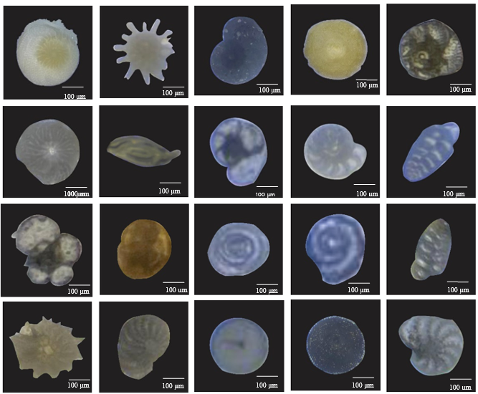
Heterostegina depressa (1). Calcarina defrancii (2). Operculina ammonoides (3). Sorites marginallis (4). Discorbia sp. (5). Amphistegina radiata (6). Spiroculina excisa (7). Ammonia Parkinsoniana (8). Elphidium craticulatum (9). Reusella hayasakai (10). Ammonia beccarii (11). Abyssamina poagi (12). Ammodiscus grandis (13). Amodiscus tenuiissimus (14). Neocassidulina abreviata (15). Neorotalia calcar (16). Operculina complanata (17). Orbina suturalis (18). Sorites orbiculus (19). Elphidium Crispum (20).

Gambar 4. Spesies Foraminifera

Gambar 5. Persentase Tutupan Terumbu Karang

Hasil pengukuran parameter kualitas perairan KKP PTPW dan luar KKP PTPW berdasarkan baku mutu Keputusan Menteri Lingkungan Hidup No. 51 tahun 2004 untuk perairan laut (Tabel 2). Selanjutnya, hasil dari segitiga Folk pada penelitian KKP PTPW dan luar KKP PTPW yang dijumpai rata-rata jenis sedimen pasir berkerikil sedikit berlumpur. KKP PTPW umum nya pasir berkerikil sedikit berlumpur dan luar KKP PTPW jenis sedimen yang ditemui pasir berkerikil sedikit berlumpur seperti dapat dilihat pada (Tabel 3).
Tabel 2. Hasil Parameter Kualitas Perairan.
Parameter | Satuan | Luar  KKP PTPW | KKP PTPW
 |  | 1 | 2 | 3 | 4
Suhu | °C | 30 | 30 | 32 | 26
Kecepatan arus | m/s | 1,57 | 0,89 | 0,95 | 1,95
Kecerahan | m | 4 | 4 | 5 | 4
Salinitas | °/°° | 31 | 30 | 31 | 26
pH | - | 8 | 8 | 7 | 7

Tabel 3. Jenis Sedimen Luar KKP PTPW dan KKP PTPW
Stasiun | % Kerikil | %  Pasir | %  Lumpur | Jenis Sedimen
1 | 6,42 | 93,44 | 0,14 | Pasir berkerikil sedikit berlumpur
2 | 7,71 | 92,19 | 0,10 | Pasir berkerikil sedikit berlumpur
3 | 12,94 | 87,00 | 0,08 | Pasir berkerikil sedikit berlumpur
4 | 2,20 | 97,69 | 0,20 | Pasir sedikit berkerikil dan sedikit berlumpur
Rata-rata | 7,32 | 92,58 | 0,13 | Pasir berkerikil sedikit berlumpur

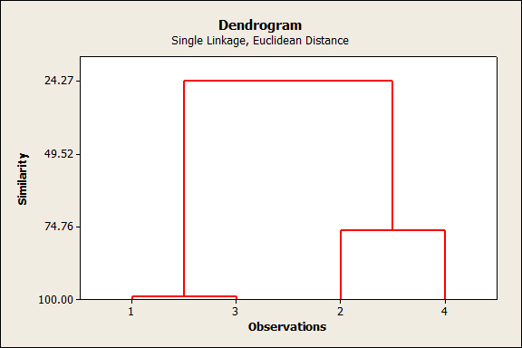
Hasil cluster pada KKP PTPW maupun luar KKP PTPW memiliki kesamaan yaitu 98% yang berada di titik 1.3 dan pada titik 1.2 menunjukkan bahwa tingkat kesamaan (similarirty) dengan nilai 24% (Gambar 6).

Gambar 6. Dendogram Analisis Cluster Foraminifera Dengan Tutupan Terumbu
Karang, Jenis Sedimen Dan Parameter air.

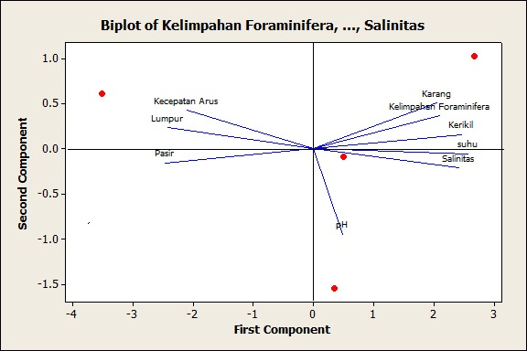
Analisis cluster yang tidak memiliki kesamaan pada stasiun 1 dan 2 dengan nilai 24% dimana kedua titik ini memiliki kelimpahan foraminifera 1701 ind/m² dan stasiun 2 905 ind/m². Pada kedua stasiun ini memiliki tutupan terumbu karang dengan nilai 65,68% dan 51,82%. Apabila ekosistem terumbu karang rusak maka berkurang nya foraminifera (Aulia et al., 2012). Menurut Rahmi et al. (2019) Apabila foraminifera berkurang maka proses pertumbuhan dan pemulihan pada terumbu karang sangat lambat.
Gambar 7. Grafik PCA Hubungan Kelimpahan Foraminifera Dengan Tutupan Terumbu Karang, Parameter Air dan Jenis Sedimen

Berdasarkan Principal Component Analysis (PCA) stasiun 3, 1 dan 2 kelimpahan foraminifera memiliki hubungan dekat dengan karang, kerikil, suhu, salinitas, dan pH. Menurut Nooijer et al. (2009) foraminifera dipengaruhi oleh pH. Menurut penelitian Natsir dan Dewi (2015) jika foraminifera suatu lingkungan rendah maka salinitas ikut semakin rendah. Berdasarkan penelitian Gustiantini et al. (2015) foraminifera juga dipengaruhi oleh suhu yang hangat. Stasiun 4 kelimpahan foraminifera rendah yang dimana memiliki hubungan kuat pada kecepatan arus, lumpur, dan pasir. Menurut pernyataan Zubaida et al. (2020) kelimpahan foraminifera rendah disebabkan kecepatan arus yang lebih kencang sehingga foraminifera dapat berpindah tempat. Pada penelitian Natsir (2010) foraminifera bentik dapat ditemukan pada sedimen berpasir sedangkan pada sedimen berlumpur tidak ditemukannya foraminifera.

Kesimpulan
Kesimpulan pada penelitian yaitu ditemukan foraminifera sebanyak 33 family, 33 Genus dengan 31 spesies pada ekosistem terumbu karang di luar KKP PTPW dan KKP PTPW dengan persentase tutupan terumbu karang termasuk kategori baik. Rata-rata kelimpahan foraminifera bentik luar KKP PTPW 1701 ind/m² dan KKP PTPW sebesar 1089 ind/m². Foraminifera dapat dijadikan sebagai asosiasi pada terumbu karang.

Daftar Pustaka
Anhar, FT., Widigdo, B., Sutrisno, D. 2020. Kesesuaian Budidaya Keramba Jaring Apung (KJA) Ikan Kerapu Di Perairan Teluk Sabang Pulau Weh Aceh. Jurnal Ilmu-ilmu Perairan, Pesisir dan Perikanan. 9(2): 2502-6194. www.jurnal.unsyiah.ac.id/depik
Barik, SS., Singh KKR., Tripathy S., Farooq, SH., Prusty. 2022. Bioavailability Of Metals In Coastal Lagoon Sediments And Their Influence On Benthic Foraminifera. Science Of The Total Environment. 825 www.elsevier.com/locate/scitotenv
Folk, RL. 1980. Petrology Of sedimentary Rocks, Hemphill Publishing Company, Austin
Gitapuri, K., Kasmara, H., Erawan, TS., Natsir SM. 2013. Foraminifera Bentonik Sebagai Bioindikator Kondisi Perairan Terumbu Karang Berdasarkan Foram Index Di Gugusan Kepulauan Natuna, Provinsi Kepulauan Riau. Jurnal Ilmu dan Teknologi Kelautan Tropis. Vol. 5. No. 1 (26-35).
Gustiani, L., Ilahude D. 2012 Foraminifera Bentik Dalam Sedimen Sebagai Indikator Kondisi Lingkungan Terumbu Karang Di Perairan Pulau Cemara Besar Dan Cemara Kecil Kepulauan Karimun Jawa Tengah. Jurnal Geologi Kelautan.10 (1)
Gustiani, L., Ilahude D. 2012 Foraminifera Bentik Dalam Sedimen Sebagai Indikator Kondisi Lingkungan Terumbu Karang Di Perairan Pulau Cemara Besar Dan Cemara Kecil Kepulauan Karimun Jawa Tengah. Jurnal Geologi Kelautan. 10 (1)
Gustiantini, L., Usman, E. 2008. Distribusi Foraminifera Bentik Sebagai Indikator Kondisi Lingkungan Di Perairan Sekitar Pulau Batam – Riau Kepulan. Jurnal Geologi Kelautan. Volume 6. No.1.
Hallock, PBH., Lidz, EM., Cockery, Burkhard, Donnelly. 2003. Foraminifera As Bioindicators in Coral Reef Assesment And Monitoring: The ForamIndex Environmental Monitoring And Assesment 81:221-238.
Hanun, IN. 2018. Identifikasi Foraminifera Dan Analisis Kandungan Logam Berat Pada Sedimen Laut Dan Foraminifera Bentik Di Perairan Cagar Alam Laut Krakatau Provinsi Lampung Dengan Menggunakan ICP-OES. Skripsi. Fakultas Matematika Dan Ilmu Pengetahuan Alam, Universitas Lampung, Bandar lampung
Hastuty, R., Yonvitner., Adrianto, L. 2014. Tutupan Karang Dan Komposisi Ikan Karang Didalam Dan Luar Kawasan Konservasi Pesisir Timur Pulau Weh, Sabang. Jurnal Depik 3(2) 99-107
Holbourn, A., Henderson, AS., Macleod, N. 2013. Wiley. Inggris
Husna, AJ., Octavina C., Purnawan, S. 2017 Kelimpahan Foraminifera Bentik Pada Sedimen Di Perairan Pantai Lamreh, Aceh Besar Jurnal Ilmiah Mahasiswa Kelautan Dan Perikanan Unsyiah. 2(1) 66-73
Jatiningru, RS., Mutika, A., Gustiantini, L., Gerhaneu, NY., Latuputty, G., Divina, AR. 2022. Bulletin Of Marine Geology. Vol. 37. No. 2.
Kepmen KP RI Nomor 57/KEPMEN-KP/2013 Tentang Kawasan Konservasi Perairan Pesisir Timur Pulau Weh Kota Sabang di Provinsi Aceh.
Keputusan Menteri Negara Lingkungan Hidup. Kriteria Baku, 2004. Baku Mutu Air Laut. Keputusan Menteri Negara Lingkungan Hidup Nomor 51 tahun 2004
KMLH Keputusan Menteri Negara Lingkungan Hidup. Kriteria Baku Kerusakan Terumbu Karang. Keputusan Menteri Negara Lingkungan Hidup No. 4 Tahun 2001
Natsir, SM., Rubiman. 2010. Distribusi Foraminifea Bentik Resen Di Laut Arafura. Jurnal Ilmu dan Teknologi Kelautan Tropis. 2(2)
Natsir, SM., Rubiman. 2010. Distribusi Foraminifea Bentik Resen Di Laut Arafura. Jurnal Ilmu dan Teknologi Kelautan Tropis. 2(2)
Natsir, SM., Subkhan, M. 2011. Foraminifera Bentik Sebagai Indikator Kualitas Perairan Ekosistem Terumbu Karang Di Pulau Bidadari Dan Ringgit, Kepualauan Seribu. Lingkungan Tropis. 5(1): 1-10.
Noortiningsih, IS., Jalip., Handayani, S. 2008. Keanekaragaman Makrozoobentos, Meiofauna dan Foraminifera di Pantai Pasir Putih Barat dan Muara Sungai Cikaman Pangadara. Jawa Barat. Fakultas Biologi Universitas Nasional Jakarta. 1: 34-42
Nurdin, N., Silalahi, RI. 2013. Distribusi Foraminifera Bentim Di Perairan Aceh. Jurnal Geologi Kelautan. 12(1).
Nurruhwati, I., Kaswadji, R., Bengen, GD., Isnaniawardhani, V. 2012. Kelimpahan Foraminifera Bentik Resen Pada Sedimen Permukaan Di Perairan Teluk Jakarta. Jurnal Akuatika. Vol III. ISSN 0853-2523
Odum Ep. 1971. Fundamental of Ekology. Wangshiton: Sounder Company.
Oriana, N., Nurruhwati, I., Riyantini, I., Yuliadi, LPS. 2017. Kelimpahan Foraminifera Bentik Berdasarkan Komposisi Dinding Cangkang Di Perairan Pulau Tegal, Kabupaten Pesawaran, Provinsi Lampung. Jurnal Perikanan Dan Kelautan. Vol VIII. No.1 (1-8).
Oriana, N., Nurruhwati, I., Riyantini, I., Yuliadi, LPS. 2017. Kelimpahan Foraminifera Bentik Berdasarkan Komposisi Dinding Cangkang Di Perairan Pulau Tegal, Kabupaten Pesawaran, Provinsi Lampung. Jurnal Perikanan Dan Kelautan. Vol VIII. No.1 (1-8).
Poerbandono, E. Djunasjah. 2005. Survei Hidrografi. Refika Ekologis, Bandung.
Renema, W. 2003. Larger Foraminifera on Reefs Around Bali (Indonesia). Zool. 345: 337-366
Renema, W. 2008. Habitat Selective Factors Influencing The Distribution Of Larger Benthic Foraminiferal Assemblages Over The Kepulauan Seribu. Marine Micropaleontology 68: 286-298.
Sidiq, A., Hadisusanto, S., Dewi, KT. 2016. Foraminifera BENTONIK Kaitannya Dengan Kualitas Perairan Di Wilayah Barat Daya Pulau Morotai, Maluku Utara. Jurnal Geologi Kelautan. Vol. 14 No. 1.
Silmiah, R., Nurdin, J., Salmah, S. 2013. Jenis-Jenis Foraminifera Bentik Di Teluk Bayur Padang, Sumatra Barat. Jurnal Biologi Universitas Andalas. 2(2) 21622022
Silmiah, R., Nurdin, J., Salmah, S. 2013. Jenis-Jenis Foraminifera Bentik Di Teluk Bayur Padang, Sumatra Barat. Jurnal Biologi Universitas Andalas. 2(2) 21622022
Suhartati., Natsir, M. 2010. Kelimpahan Foraminifera Resen Pada Sedimen Permukaan Di Teluk Ambon. E-Jurnal Ilmu dan Teknologi Kelautan Tropis. Vol. 2. No.1 Hal 9-18.
Syahrir, M., A Jayadi, Adnan, M., Yasser, Hanjoko, T. 2013. Condition Of Coral Reef At Teluk Pandan Sub-district Eat Kutai District. J. Sci. Eng. 8(1): (60-64).
Toruan LNL., Soedharno, D., Dewi TK. 2013. Komposisi Dan Distribusi Foraminifera Bentik Di Ekosistem Terumbu Karang Pada Kepulauan Seribu Jurnal Ilmu Dan Teknologi Kelautan Tropis 5(1) 1-16
Ulqodry, ZT., Bengen, GD., Kaswadji, FR. 2010. Karakteristik Perairan Manggrove Tanjung Api-api Sumatera Selatan Berdasarkan Sebaran Parameter Lingkungan Perairan Dengan Menggunakan Analisis Komponen Utama (PCA). Maspari Journal. 16-21.
Wuaten, JF., Tamaro, J., Makawaehe, W. 2015. Pemetaan Luas Tutupan Karang Hidup Di Perairan Kampung Kolongan Akembawi, Rendingan Dan Tawoali Pulau Sangihe Provinsi Sulawesi Utara. Jurnal Ilmiah Tindalung. 1(1): 12-17

